Мастер-класс

Как слепить из пластилина птичку
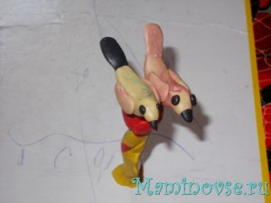
Хоть сегодня и не День птиц, но у нас в доме появилась целая стайка замечательных длиннохвостых пластилиновых птичек. Лепить их очень просто и легко.Приступаем! Необходимо: – пластилин любого цвета + контрастный (совсем небольшой кусочек). Можно использовать остатки пластилина, можно кусочки смешать между собой (как в случае с лепкой танка) – тогда получится разноцветная тропическая птичка;
–коврик или досточка для лепки. Лепка из пластилина туловища птички
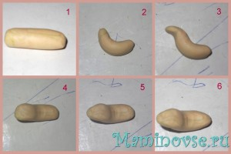
1. Отщипываем небольшой кусочек пластилина (смотря какого размера нужно слепить птичку). Раскатываем в “колбаску”.
2. Сгибаем колбаску (шея+туловище).
3. Сгибаем еще раз, это будущая голова птички.
4. (вид сверху).
5-6. Немного заостряем концы (голову и часть туловища, которое будет переходить в хвост).
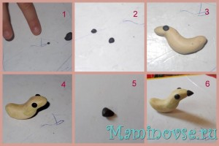
Оформление головы птички (глазки, клюв)
1-2. Из контрастного кусочка пластилина делаем 2 шарика, размеры пропорциональны размерам головы птички.
3. Прикрепляем глазки-шарики с двух сторон к голове.
4. Немного расплющиваем шарики до дисков.
5. Лепим клювик в виде пирамидки или конуса (из шарика пластилина).
5. Прикрепляем аккуратно к голове птички.
Лепим из пластилина крылышки птичке
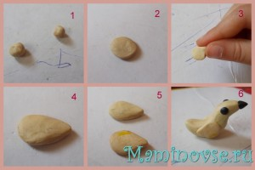
1. Из пластилина лепим 2 шарика.
2. Сплющиваем их.
3. С помощью пальчиков делаем “капельку”.
4-5. Крылышки готовы.
6. Прикрепляем их с двух сторон туловища птички.
Лепим хвостик птичке
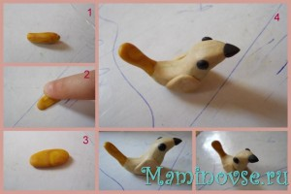
1. Раскатываем из пластилина “колбаску”. 2. Делаем ее плоской. 3. Хвост готов. При желании можно сделать кончик хвоста разным – заокругленным, с выемкой, в виде 2 зубцов.
4. Прикрепляем хвост к туловищу птички.
Наша пластилиновая птичка готова!
Но процесс лепки нас так увлек, поэтому мы решили соорудить птичке гнездо. Лето же на носу, как птички без гнезда и без процесса высиживания птенцов?
Лепка из пластилина птичьего гнезда
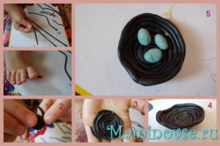
1. Раскатываем из пластилина длинные тонкие колбаски (лепка – процесс творческий, так почему же не задействовать все части тела? ;))
2-3. Скручиваем “колбаски” в улитку.
4. Полученную пластилиновую “улитку” формируем в виде гнездышка.
5. Из пластилина лепим яйца, которые и будет высиживать наша птичка. Кладем в гнездо. Вот и наша будущая мать-птица.
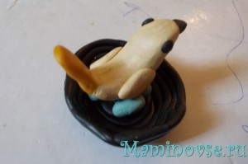
Но так как птичке сидеть на гнездышке долго, мы слепили ей друзей (наверное, папу-мужа, который будет приносить в клювике птичке червячков, и подружку-друга). Посадим их на цветок (вот такие у нас пластилиновые чудеса :)).
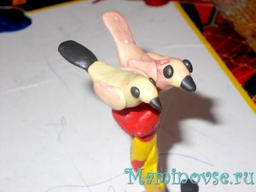
И вот вся веселая птичья семейка в сборе!
